Medieninformation

Das Berger Havlicek Orchester
Berger - Havlicek - Puschnig - Bakanic - Rosmanith

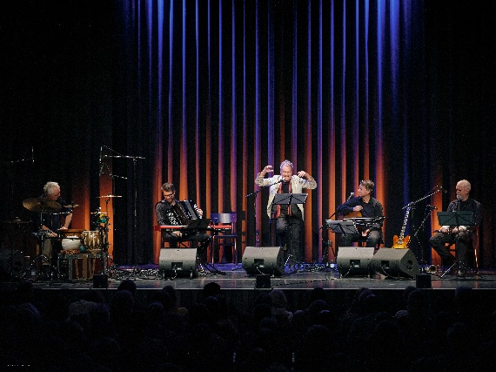
Alle fünf sind gefragte Solisten, jeder für sich eine Koryphäe – aber wenn sie gemeinsam aufspielen, heißt es nur noch: hawedehre. Musik in allen Schattierungen, echte Leckerbissen zum Genießen, der Blödsinn kommt nicht zu kurz und die Ironie tanzt mit dem Tiefsinn. Über, unter, vor und hinter allem liegt Musik, und wer noch nicht erlebt hat, welche Wunder sie wirkt, für den ist es höchste Zeit für diese fünf Herren in Geberlaune. Wolfram Berger spielt leicht und leidenschaftlich mit Text und Musik, mit Scharfsinn und spontanen komödiantischen Energieausbrüchen. Ein Chamäleon der Schauspielerei, das in keine Schublade passt – höchstens in eine etwas sperrige Kommode ohne Deckel mit verwirrend vielen Fächern. Peter Havlicek ist einer der umtriebigsten, leidenschaftlichsten und kreativsten Musiker der heimischen Szene, Mitbegründer zahlreicher Formationen zwischen Schrammelmusik, Jazz und Klassik. Mit seiner Wiener Kontragitarre und seiner ansteckenden Frohnatur hält er die ganze Gschicht am Klingen und Strahlen. Wolfgang Puschnig ist ein äußerst komödiantischer Musiker von hohen Gnaden, sensibler Solist, Mitspieler und Ausnahme-Könner. Mit seinem Saxofon zählt er zu den einflussreichsten, besten und zugleich unprätentiösesten Jazzern unserer Zeit. Christian Bakanic, Komponist und Interpret von Tango Nuevo, Jazz, Klassik, zeitgenössischer und traditioneller Musik, spielt sinnlich und virtuos. Musikern wie ihm ist es zu verdanken, dass das Akkordeon in den letzten Jahren einen bemerkenswerten Aufschwung erlebt hat. Peter Rosmaniths „Perkussionskiste“ reicht vom afrikanischen Balafon über die arabische Rahmentrommel und die indischen Tablas bis zum Hang und wird nach Lust und Laune um Alltagsgegenstände erweitert. Seinen Händen entlockt nahezu alles Musik.

Wolfram Berger | Stimme
Peter Havlicek | Kontra + Elektrische Gitarre
Wolfgang Puschnig | Saxophon + Flöte
Christian Bakanic | Akkordeon + Keys
Peter Rosmanith | Perkussion

Termin: 21.11.2026
Beginn: 19:30 Uhr
Preise: Euro 44,-/39,-/34,-/29,-

Kartenvorverkauf: 1040 Wien, Argentinierstraße 37
von Montag bis Samstag von 13.00 bis 18.00 Uhr
Karten Hotline: 01/501 65/13306
www.akzent.at
Pressefotos in 300dpi und –texte für Ihre Ankündigung stehen auf unserer Website www.akzent.at in unserem Pressebereich zur Verfügung.

